第四公民： 斯诺登的传奇人生

原创 有里儿有面 [有理儿有面](javascript:void(0);)

**有理儿有面**

微信号 youli-youmian

功能介绍 你说是不是

2022-09-29[原文](https://mp.weixin.qq.com/s?__biz=Mzg3MjEyMTYyNg==&mid=2247572334&idx=1&sn=67d5d5c10b53fb20242b27ef757ab415&chksm=cef78f1bf980060d3b36edbe84ea49449a6faab685df1a3c55dadaf4bfc885e5811c567a702e&scene=27#wechat_redirect&cpage=297) 发表于

收录于合集





**全文共2638字，图片9张，预计阅读时间为7分钟。**

**文章首发于“有理儿有面”（youli-youmian），欢迎大家在朋友圈和微信群转发。**

**公众号及其他平台转载请在后台留言。**



▼

9月26日，俄罗斯总统普京签署命令，决定给予多名非俄人士以俄罗斯公民身份。除了美国前总统里根的顾问苏珊·马西，一个更为人熟知和关注的名字出现在名单中——前美国中央情报局技术分析员、美国前防务承包商雇员、美国“棱镜门”事件揭发者爱德华·斯诺登。

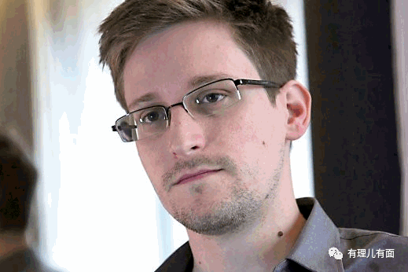

自2013年曝光美国“棱镜”计划后，斯诺登就像水浒英雄上梁山，被美国“逼”上俄罗斯。在俄罗斯生活的这九年间，斯诺登不断向俄方提交国籍申请。终于，斯诺登成功入籍，俄罗斯这一举措也无疑是在向世界宣布——斯诺登这人，我罩着。

说起斯诺登，这位被美国称为“头号叛徒”的传奇人物，从“老美”忠心耿耿的守护者到美国政府通缉多年的泄密者，他究竟经历了什么？斯诺登的那些事，可不是一两盘花生米就能唠完的。

斯诺登早年可是一位心怀大志、一心报国的“三好青年”。

1983年6月21日，斯诺登出生在美国北卡罗来纳州，他的爷爷是海岸警卫队少将，父亲也是海岸警卫队军官，母亲是地方法院的法官，姐姐是华盛顿司法中心的律师。

出生在这样的家庭，斯诺登可谓是“根正苗红”，前途不可限量。

那个年代，美国的电子信息技术正在飞速发展。斯诺登读书期间，接触到了密密麻麻的电脑编程代码，产生了极大的兴趣，开始了他的编程自学之旅。中学时期，斯诺登便能够运用程序寻找网络漏洞。



修读完高中的课程以后，斯诺登并没有继续读大学，而是选择了一所社区学院——安妮阿伦德尔社区学院，进一步学习专业的计算机技术。在短短两年专修时间内，斯诺登的计算机水平突飞猛进，其本人也越来越痴迷于计算机构建出的虚拟网络世界。

然而就在2001年，也是斯诺登成人这年，一缕恐怖的黑烟从美国国际贸易中心大楼冒出，“911”事件发生，轰天巨响把斯诺登从一串串编码中拉回现实。年轻的他开始思考自己身上的责任，一腔热血立马报名参军，加入打击恐怖分子的队伍中。

此时的他，满怀报国豪情，却没看清世界上真正的恐怖组织是谁。为了加入到特种部队中，斯诺登在高强度的训练中不幸受伤导致双腿骨折，只得提前退役。

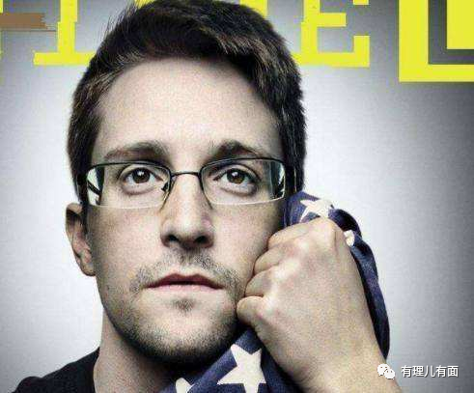

正当年的斯诺登，不肯放下为国效忠的理想，开始思考如何把自己的计算机天赋和报国之志结合到一起。美国国安局，这个地方无疑是斯诺登实现理想的最好去处。

说干就干，斯诺登立刻向美国国安局投递了简历，凭借可靠的家庭背景，斯诺登顺利通过背景调查，成为美国国安局的一名保安。

在国安局的“语言高级研究中心”当夜班看守保安期间，斯诺登发现了国安局的一个运行规则：由于网络技术快速发展，国安局相关的技术人员供不应求，国安局选择把这些情报技术工作交给外包公司，这些公司的工作人员也算摇身一变，成为美国国安局情报收集员。

这么好的机会摆在眼前，不甘于保安工作的斯诺登辞去公职，加入了外包公司行列。凭借超高的网络技术水平，他被分配到中央情报局进行网络服务和维修工作，他也因此有了很高的访问权限。

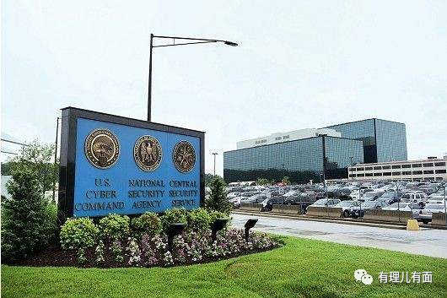

但他没想到的是，这个访问权限却是他信念崩塌的开端。

斯诺登可以利用这一权限自由访问中情局终端服务器中存储的文件，里面包括各种秘密档案和中情局从世界各地发来的情报。看到这么多秘密情报，斯诺登迸发出了一个更加有想法的计划——直接进中情局！

随后，递交申请，参加培训，一切一气呵成，斯诺登成功进入中情局并被派往日内瓦工作。

在日内瓦这个欧洲光纤网络的集中节点，美国长期进行大量的情报搜集工作，斯诺登也因此了解到了美国情报工作的一套标准流程。

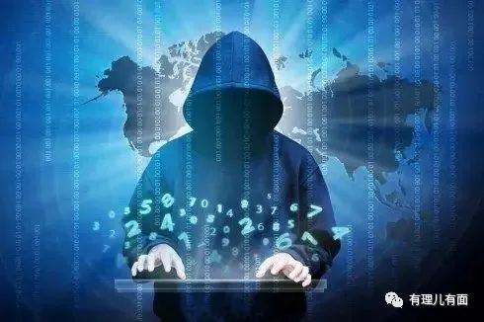

一年后，斯诺登结束日内瓦工作，再次进入外包公司，并到美军驻日本横田的军事基地工作，也正是在这里，斯诺登第一次感受到了不安。

此时的他，已经可以同时登录中情局和国安局两套内部情报网络系统，在浏览了大量绝密文件时，一份表面上不起眼的文件引起了斯诺登的注意——总统监控计划。

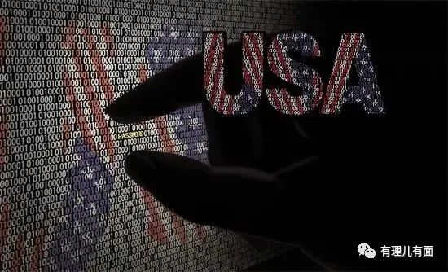

“911”事件后，时任美国总统的小布什发布了这一文件，因可能会侵犯民众隐私，美国政府又不得不对外叫停文件的实施。

然而，这却是一个十足十的“阴阳”文件。斯诺登通过系统追踪，发现了“总统监控计划”的内部执行版本，这项法案通过精妙的语言设计，绕过原有法律，不仅授权情报机构可以监听少部分特殊嫌疑人，情报收集对象更是扩展到海量普通人，完全无视美国平时高声呐喊的人权、自由。斯诺登对此感到彻底失望，支撑他一步步走下去的信仰瞬间崩塌。

至此，斯诺登“反叛”计划开始。

斯诺登开发了名为“心跳”的程序，表面还是服务于国安局，而自己则通过这一程序调取所有关于监控计划的资料，美国“棱镜计划”开始浮出水面。

美国监控系统覆盖绝大多数官方网站，而网站里的绝大多数资料会流入美国政府，监控范围更是覆盖到千千万万的普通民众。这项规模巨大并且见不得光的监控计划不仅是美国的一己之力，更是“五眼联盟”国家的合力之作。斯诺登一边浏览老美一条条不堪入目的丑恶行径，一边设法将这些文件一一拷贝下来。他决定，一定要向世人揭发这黑暗的一切。

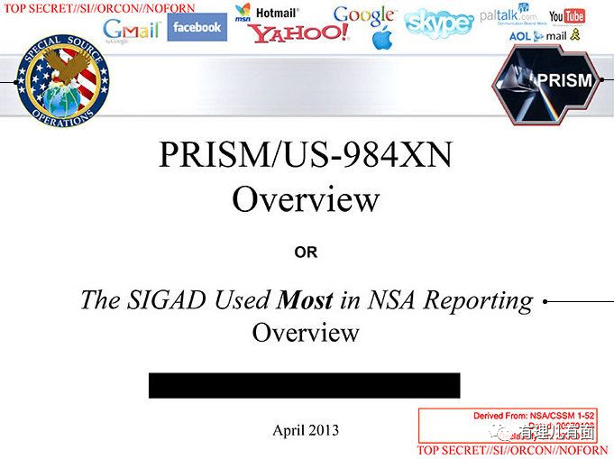

2013年5月，英国《卫报》头条报道美国“棱镜门”事件，并展示了大量内部文件。而这一文件的提供者和这一事件的揭发者，正是斯诺登。

事情一出，引发各国震愤，美国的卑鄙行径被公之于众，老脸也不知道往哪搁了，便恼羞成怒，千方百计设法在全世界逮捕斯诺登，不仅吊销斯诺登的护照，还发出祖传霸主技能，向各个国家发出威胁，让他们不敢接受斯诺登入境。

此后，斯诺登开始了流亡生活，先逃亡到东方之珠香港，后又辗转来到俄罗斯，俄罗斯也硬气十足，不看美国脸色，给斯诺登颁发了居留证明，让斯诺登暂时有了立足之地。

在俄罗斯生活期间，斯诺登也算过的幸福，不仅出自传、做演讲、玩音乐，没少挣钱，女朋友林赛·米尔斯也是不离不弃，于2014年离开美国追随斯诺登到俄罗斯，二人结了婚还生了两个孩子。

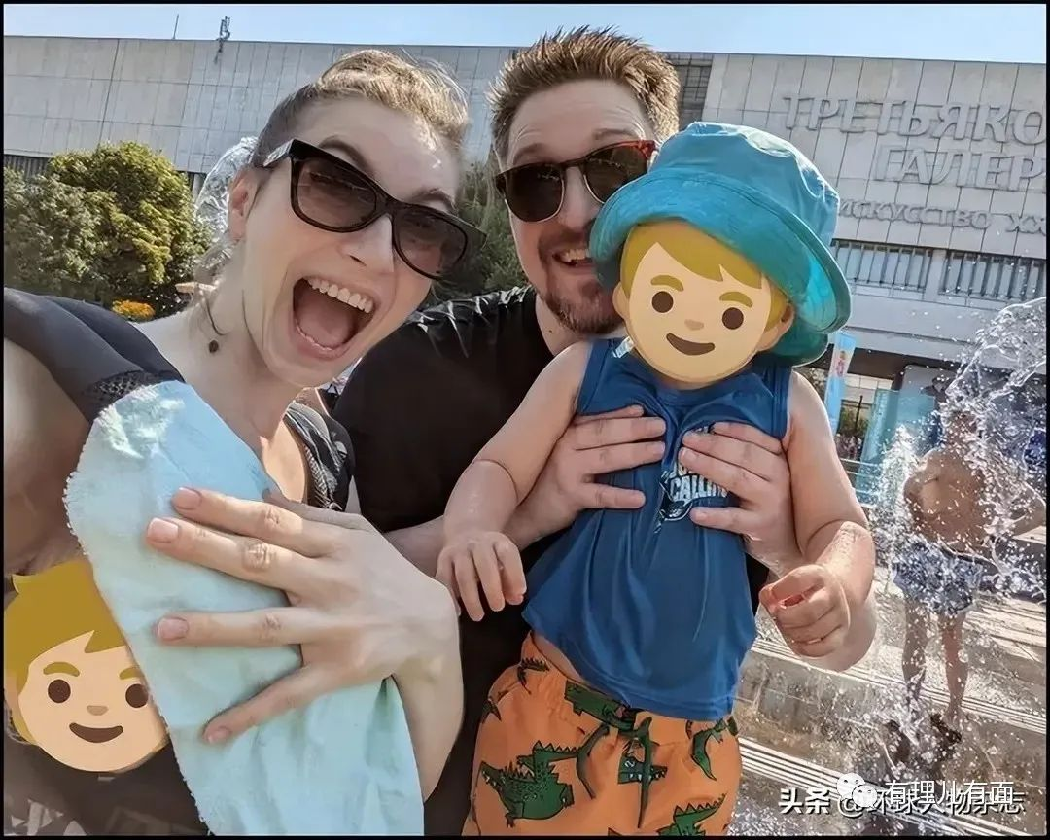

不仅如此，斯诺登这样传奇的经历，还被HBO拍成了纪录片《第四公民》，可谓是名利家庭双丰收，也对得起他甘冒风险，向世界揭露美国真相所付出的努力了。

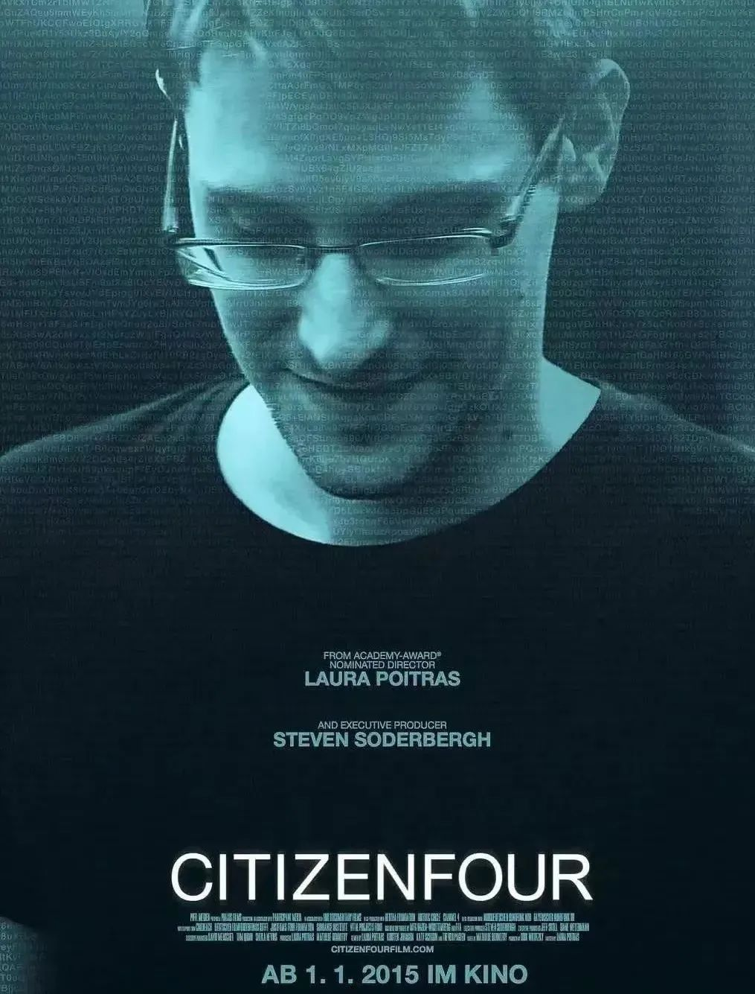

如今，已在俄罗斯生活了九年的斯诺登成功“入俄”，有了俄罗斯国籍，成为了名正言顺的俄罗斯公民，再也不用担心身份问题了。

再看看美国，可以说是被俄罗斯和斯诺登狠狠打了脸，只能通过新闻发言人阴阳怪气地嘲讽斯诺登，“小心被俄罗斯派往俄乌冲突前线”。

真是天道有轮回，苍天饶过谁。美国在阿桑奇身上使的坏，都让斯诺登还回来了。

老美啊，你也不想想，你抓了九年的人都没抓回来，最后还归化了俄罗斯，还敢出来评头论足，说风凉话，还嫌自己不够丢人吗？

**图片源自网络**





**关注公众号：**

**有理儿有面**

**理   性｜   揭   秘｜   探   讨**







### 精选留言

用户设置不下载评论